**Лабораторная работа № 3**

**Логическое проектирование комбинационных схем.**

**Цель работы:** изучить способы проектирования комбинационных схем; ознакомится со средой моделирующего пакета программ Electronics Workbench.

3.1 **Теоретические сведения**

Под комбинационной схемой понимается техническое устройство, предназначенное для преобразования дискретной информации, причем значения выходных сигналов однозначно определяются значениями входных сигналов в данный момент времени. Предполагается, что в комбинационных схемах не происходит задержки сигнала, а входные и выходные сигналы могут принимать только значения единица и нуль (это могут быть высокий и низкий уровни напряжения).

Синтезировать комбинационную схему – это означает на основе заданного алгоритма работы построить структурную схему минимальной сложности из логических элементов заданного базиса.

Синтез комбинационных схем осуществляется в три этапа:

1) запись условий функционирования устройства (эти условия могут быть заданы словесно, с помощью таблицы истинности, либо с помощью логической функции);

1. минимизация логической функции и приведение ее к заданному базису;
2. составление структурной схемы устройства.

Любая логическая функция может выражаться различными логическими формулами, являющимися эквивалентными. Наиболее удобными для практического использования являются нормальные формы представления сложных логических функций.

***Элементарной конъюнкцией* Q** называется логическое произведение любого конечного числа переменных и их отрицаний, причем каждая переменная встречается только один раз. Число переменных, составляющих элементарную конъюнкцию, называется ее рангом. Так, выражение

является элементарной конъюнкцией ранга 5.

***Дизъюнктивной нормальной формой*** (ДНФ) называется дизъюнкция элементарных конъюнкций:**

Любая булева функция может быть представлена в ДНФ, например,

***Элементарной дизъюнкцией D*** называется логическая сумма конечного числа переменных и их отрицаний, причем каждая переменная встречается в сумме один раз. Число переменных, составляющих элементарную дизъюнкцию, называется ее рангом. Так, выражение  является элементарной дизъюнкцией четвертого ранга.

***Конъюнктивной нормальной формой*** (КНФ) называется конъюнкция элементарных дизъюнкций:

Любую булеву функцию можно представить в КНФ, например,

Одна и та же логическая функция путем эквивалентных преобразований может быть представлена различными ДНФ или КНФ. Единственность представления обеспечивают совершенные нормальные формы.

***Совершенной ДНФ*** (СДНФ) логической функции  от *n* различных переменных называется ДНФ, которая содержит только конъюнкции ранга *n* и не содержит одинаковых конъюнкций.

Совершенной КНФ (СКНФ) логической функции  от *n* различных переменных называется КНФ, которая содержит только дизъюнкции ранга *n* и не содержит одинаковых дизъюнкций.

Если логическая функция задана таблицей истинности, то построение СДНФ осуществляется по следующему алгоритму:

1) выбираются наборы аргументов, на которых функция обращается в единицу;

2) выписываются конъюнкции, соответствующие этим наборам, причем если аргумент *хi* входит в набор как единица, то в конъюнкцию он вписывается без изменения. Если же аргумент *хi* входит в данный набор как нуль, то в соответствующую конъюнкцию вписывается его отрицание;

3) все выписанные конъюнкции соединяют знаком дизъюнкции. Элементарные конъюнкции СДНФ называют ***конституэнтами единицы***.

Построение СКНФ по таблично заданной функции осуществляется в следующей последовательности 1

1) выбираются наборы аргументов, на которых функция обращается в нуль;

2) выписываются дизъюнкции, соответствующие этим наборам, причем если аргумент *хi* входит в набор как нуль, то в дизъюнкцию он вписывается без изменения. Если же аргумент *хi* входит в данный набор как единица, то в соответствующую дизъюнкцию вписывается его отрицание;

3) все выписанные дизъюнкции соединяют знаком конъюнкции.

Элементарные дизъюнкции СКНФ называют ***конституэнтами*** нуля.

**Пример 3.1.** Построить СДНФ и СКНФ для функции , заданной табл. 3.1.

Табл.3.1

|  |  |  |  |
| --- | --- | --- | --- |
| *x*1 | *x*2 | *x*3 | *f*(*х*1, *х*2, *x*3) |
| 0 | 0 | 0 | 0 |
| 0 | 0 | 1 | 1 |
| 0 | 1 | 0 | 1 |
| 0 | 1 | 1 | 0 |
| 1 | 0 | 0 | 1 |
| 1 | 0 | 1 | 1 |
| 1 | 1 | 0 | 0 |
| 1 | 1 | 1 | 1 |

СДНФ:

СКНФ:

Минимизация функций алгебры логики (ФАЛ) является одним из основных этапов анализа и синтеза цифровых устройств. Основной целью минимизации логических функций является получение их минимальных дизъюнктивных или конъюнктивных форм. ДНФ (КНФ) функции *f(x*1, *x*2,…,*xn*) называется *минимальной*, если она содержит наименьшее число переменных *хi* по сравнению со всеми другими эквивалентными ДНФ (КНФ).

**Метод карт Карно.** Логическая функция, записанная в СНДФ, может быть представлена в виде специальных таблиц, известных под названием карт Карно или диаграмм Вейча. Каждая клетка таблицы соответствует одному из наборов таблицы истинности. Клетки карты обозначаются таким образом, что любой соседней паре клеток соответствуют склеивающиеся слагаемые. Для логической функции двух переменных карта

Пусть 

Карно изображается в виде горизонтального ряда из четырех клеток. В каждую клетку записывается значение функции единица или нуль, на соответствующем этой клетке наборе переменных. Единицы в клетках карты Карно объединяются в группы и обводятся контуром. Любая пара единиц, расположенных в соседних клетках, выражается одной переменной, той, которая присутствует в каждом из наборов, объединенных в группу. Одна и та же клетка может входить в несколько групп. Карта Карно для данной функции представлена на рисунке 3.1.



Рис. 3.1

На карте Карно (см. рис. 3.1) отмечены две группы единиц, соответствующие склеивающимся слагаемым:  и , в результате минимизации *f*(*x*1, *x*2) = *x*1\/*x*2.

Карта Карно для функции трех переменных содержит восемь клеток (совпадает с числом строк таблицы истинности равным 23) и приведена на   
рис.3.2. Ее следует рассматривать не как плоскостную, а как свернутую в трубку (в виде цилиндра) соединением первого и последнего столбца. При этом соседними оказываются клетки на противоположных границах карты.

Для минимизации образуются группы из двух или четырех единиц, расположенных в соседних клетках. Две единицы, расположенные в соседних клетках, выражаются двумя переменными, а четыре единицы – одной переменной, той, которая присутствует во всех наборах, объединенных в группу.

На рис. 3.2 отмечены 3 группы единиц, соответствующих склеивающимся слагаемым.



Рис. 3.2.

В каждую группу входит 4 клетки, поэтому минимальная ДНФ соответствующей функции имеет вид:

**

Следует помнить, что количество единиц, объединяемых в группу, должно быть целой степенью двойки, т. е. может быть равно 1,2,4,8,... и т. д. Контур должен быть прямоугольным или квадратным. Каждый контур должен включать как можно больше единиц, а общее число контуров должно быть как можно меньше. Все единицы карты должны быть охвачены контурами.

Карта Карно логической функции четырех переменных приведена на рис. 3.3. Она содержит 24 = 16 клеток.

Каждой клетке соответствует один из наборов аргументов и в нем записано соответствующее значение функции (один или ноль):





Рис. 3.3.

Здесь сохраняются предыдущие правила склеивания, но добавляется склеивание по тороиду, т. е. первую и последнюю колонку диаграммы, а также верхнюю и нижнюю строки следует считать соседними.

На этой диаграмме одной переменной соответствует восемь единиц, расположенных в соседних клетках, произведению, включающему две переменные – четыре соседних единицы; произведению трех переменных – две и произведению четырех переменных – одна единица. Одна и та же клетка может входить в несколько групп.

**Логический элемент** — простейшее устройство ЭВМ, выполняющее одну определённую логическую операцию над входными сигналами согласно правилам алгебры логики.

Логический элемент характеризуется:

1. Наличием одного или нескольких входов, на которые подаются входные сигналы (входные переменные).

2. Наличием выхода, на котором формируется выходной сигнал (выходная переменная).

Рассмотрим две системы условных графических обозначений логических элементов: российский ГОСТ и ANSI – это американский стандарт (American National Standart Institute).

В первом столбце таблицы показаны некоторые обозначения в соответствии с ГОСТ, который применим в России. Второй столбец соответствует стандарту ANSI.

Табл.3.2

ГОСТ ANSI ГОСТ ANSI

---------------------------------------------------------------------------------------------------------------------

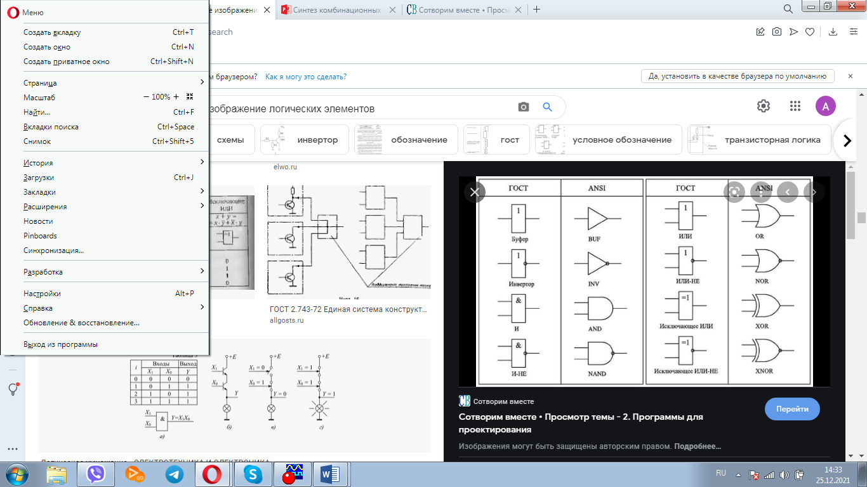

**Пример 3.2.** Изобразить комбинационную схему, реализующую булеву функцию *f*(*x*1, *x*2, *x*3) =в базисе И*-*ИЛИ*-*НЕ. Рассмотреть переход к базисам И*-*НЕ и ИЛИ*-*НЕ.

Логическая схема, реализующая эту функцию в базисе И*-*ИЛИ*-*НЕ, приведена на рис.3.4, *а*.

Преобразуем *f*(*x*1, *x*2, *x*3) к базису И*-*НЕ, устраняя операцию дизъюнкции (сложения) путем применения двойного отрицания и закона де-Моргана.



Реализация функции в базисе И*-*НЕ приведена на рис.3.4, *б*.



Рис. 3.4.

Преобразуем *f*(*x*1, *x*2, *x*3) к базису ИЛИ*-*НЕ, устраняя операцию конъюнкции (логического умножения):



Реализация функции в базисе ИЛИ*-*НЕ приведена на рис.3.5.



Рис.3.5.

В серийно выпускаемых интегральных микросхемах в одном корпусе могут быть объединены несколько логических схем, например, элемент 4И*-*НЕ, элемент 2И*-*ИЛИ*-*НЕ, элемент 2*-*2*-*2*-*3И*-*4ИЛИ*-*НЕ. Эти элементы приведены на рис. 3.6, а, б, в соответственно.

Рис. 3.6.



Многовходовый элемент можно настраивать на выполнение нескольких различных функций за счет объединения некоторых входов, либо фиксации сигнала некоторых входов, как показано на рис 3.7 на примере элемента 2И*-*ИЛИ*-*НЕ.

Рис. 3.7.



Сложность логической схемы определяется суммарным числом входов логических элементов, условно выражающих цену схемы. Чем меньше входов, тем проще логическая схема и меньше ее цена.

**3.2. Основные приемы работы в ElectronicsWorkbench.**

Программа Electronics Workbench позволяет моделировать аналоговые, цифровые и цифро-аналоговые схемы различной сложности. Верхняя линейка экрана программы ElectronicsWorkbench представлена на рисунке 3.8. Она содержит поле меню, панель инструментов, линейку контрольно-измерительных приборов и библиотек компонентов.

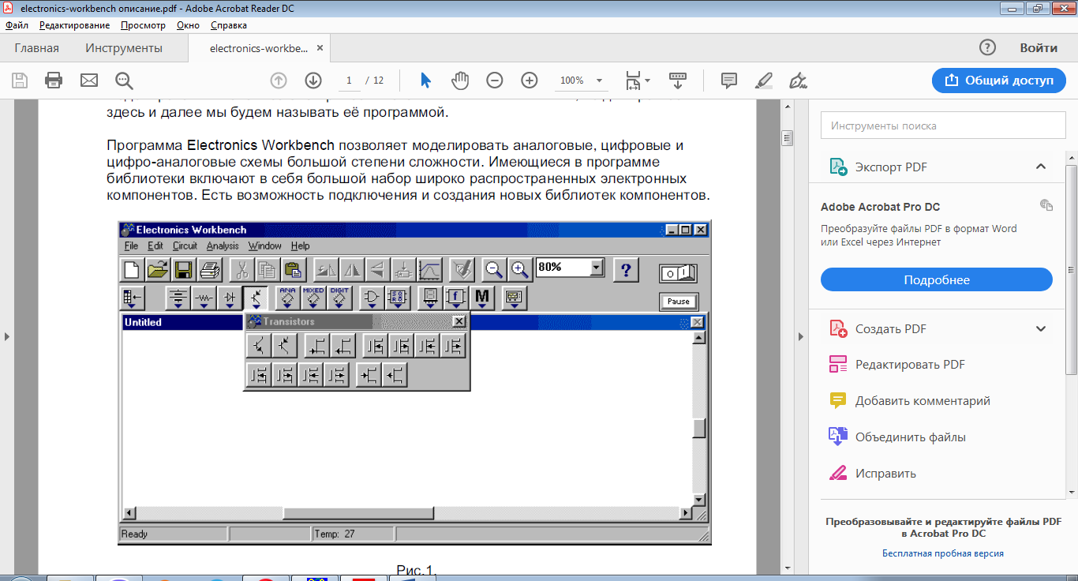

Рис.3.8.

Сборка схемы осуществляется в рабочей области. Для выполнения лабораторной работы потребуются компоненты нижней строки, обозначенные пиктограммами

|  |  |  |
| --- | --- | --- |
| lab1_menu9.jpg | Logic Gates | Логические цифровые микросхемы |
| lab1_menu10.jpg | Digital | Цифровые микросхемы |
| lab1_menu14.jpg | Instruments | Контрольно-измерительные приборы |

Для построения схем нужно подвести курсор к блоку, обозначенному символом (Logic Gates) и 2 раза нажать левую клавишу мыши. Откроется линейка с условными обозначениями логических элементов и их названиями в зарубежном варианте (см. табл. 3.2).

Чтобы перевести нужный для построения схемы элемент в рабочую область, нужно поместить на него курсор и нажать левую клавишу мыши. Затем, удерживая клавишу в нажатом состоянии, "перетащить" элемент, двигая мышь, в требуемое положение в рабочей области и отпустить клавишу.

Чтобы осуществить какие-либо операции над элементом его необходимо выделить. Выделение элемента осуществляется щелчком мыши на элементе, при этом он окрашивается в красный цвет.Если необходимо повернуть элемент, нужно сначала его выделить, а затем использовать комбинацию клавиш [Ctrl+R], нажатие которых приводит к повороту элемента на 90°.Для удаления элемента его также необходимо сначала выделить, а затем нажать клавишу [Del].

Двойным щелчком мыши по выбранному элементу открывается окно, в котором можно задать нужное количество входов этого элемента   
(Number of Inputs). Чтобы соединить между собой выводы элементов курсор подводится к нужному выводу, при этом, если к этому выводу действительно можно подсоединить проводник, на нем появится маленький черный кружок. При появлении кружка нажать левую клавишу мыши и, не отпуская ее, протащить курсор к другому выводу. Когда на другом выводе тоже появится черный кружок, отпустить клавишу, и эти выводы автоматически будут соединены проводником.

Таким образом получится изображение схемы комбинационного устройства.

Для компьютерного моделирования логического устройства в лабораторной работе нужно подвести курсор к блоку, обозначенному символом (Instruments) и 2 раза нажать левую клавишу мыши. В появившейся линейке поместить курсор на крайний справа элемент и мышью "перетащить" его в рабочую область.

При двойном щелчке мыши по этому элементу (красный цвет) откроется лицевая панель логического преобразователя (Logic Convertor), приведенная на рис.3.9

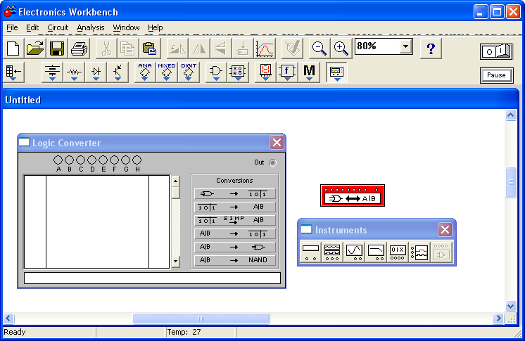

Рис.3.9

На лицевой панели преобразователя находятся клеммы-индикаторы входов А, В,…, Н и одного выхода OUT, экран для отображения таблицы истинности исследуемой схемы, экран-строка для отображения ее булева выражения (в нижней части).

Щелчком мыши по входным клеммам А, В… Н, начиная с клеммы А, активизируем требуемое число входов анализатора, в результате чего на экране анализатора получаем начальную таблицу истинности, в которой представлены все возможные комбинации входных сигналов.Соответствующие им значения выходных логических сигналов (0 или 1) в столбце OUT задаются в соответствии с заданием (рис.3.10).

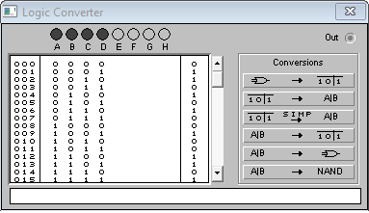

Рис.3.10.

В правой части панели расположены кнопки управления процессом преобразования (CONVERSIONS).

Используются следующие кнопки управления:

* +  - таблица истинности исследуемого устройства;
  +  - булево выражение, реализуемое устройством;
  +  - минимизированное булево выражение;
  +  - схема устройства на логических элементах без ограничения их типа;
  + - схема устройства только на логических элементах И-НЕ.

Значения выходной функции на соответствующих наборах аргументов занесены в крайний правый столбец. Нажатием на соответствующую кнопку булево выражение, соответствующее таблице истинности, появится в нижней части логического преобразователя (рис.3.11).

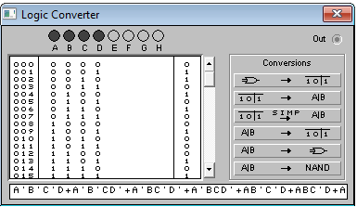

Рис.3.11.

После нажатия на соответствующую кнопку, получим в нижней части логического преобразователя минимизированное булево выражение. Схема устройства на логических элементах без ограничения их типа строится автоматически после нажатия на соответствующую кнопку управления. Схема представлена на рисунке 3.12.

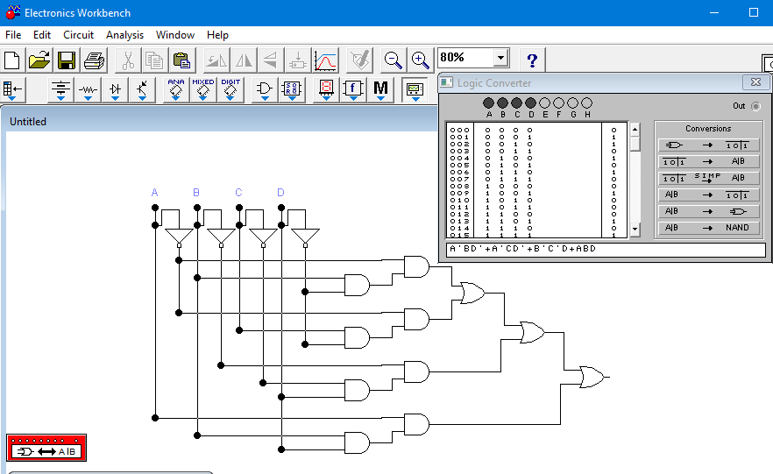 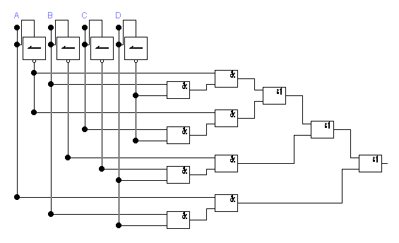

Рис.3.12

Схема устройства на логических элементах в базисе И-НЕ представлена на рисунке 3.13.

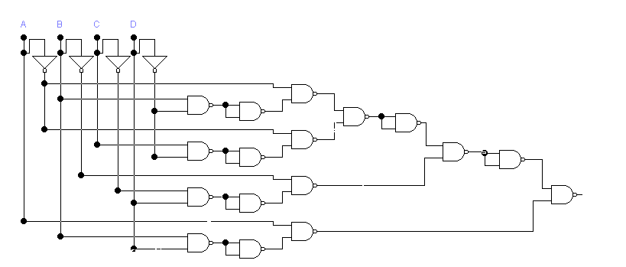 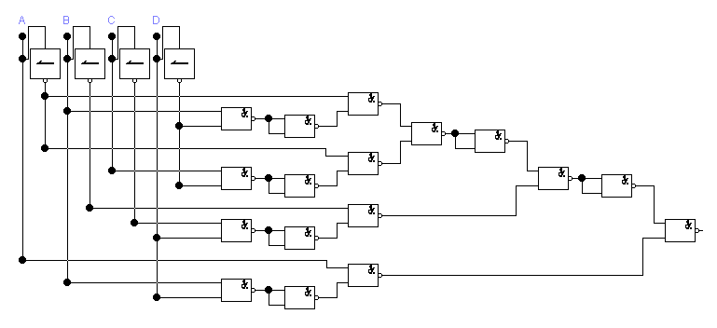

Рис.3.13.

* 1. **Порядок выполнения работы.**

1.Согласно варианту по заданной таблице истинности, приведенной в таблице 3.3, записать логическую функцию в виде СДНФ. Осуществить минимизацию полученного выражения с помощью карты Карно. Минимизируемое булево выражение перевести в базисы И-НЕ и ИЛИ-НЕ. Построить комбинационную схему в трех различных базисах.

2 Спроектировать комбинационную схему в пакете Electronics Workbench. Сравнить полученную схему с построенной ранее.

**Варианты заданий.**

Таблица 3.3.

|  |  |  |  |  |  |  |  |  |  |  |  |  |  |  |  |  |  |  |
| --- | --- | --- | --- | --- | --- | --- | --- | --- | --- | --- | --- | --- | --- | --- | --- | --- | --- | --- |
| ***x1*** | ***x2*** | ***x3*** | ***x4*** | ***Номер варианта*** | | | | | | | | | | | | | | |
| **1** | **2** | **3** | **4** | **5** | **6** | **7** | **8** | **9** | **10** | **11** | **12** | **13** | **14** | **15** |
| ***f*** | ***f*** | ***f*** | ***f*** | ***f*** | ***f*** | ***f*** | ***f*** | ***f*** | ***f*** | ***f*** | ***f*** | ***f*** | ***f*** | ***f*** |
| 0 | 0 | 0 | 0 | 1 | 1 | 0 | 1 | 0 | 1 | 0 | 1 | 0 | 1 | 0 | 1 | 0 | 0 | 0 |
| 0 | 0 | 0 | 1 | 1 | 0 | 1 | 1 | 1 | 1 | 1 | 1 | 1 | 0 | 0 | 1 | 1 | 1 | 0 |
| 0 | 0 | 1 | 0 | 0 | 1 | 1 | 0 | 1 | 0 | 1 | 0 | 0 | 1 | 1 | 0 | 1 | 0 | 1 |
| 0 | 0 | 1 | 1 | 1 | 1 | 0 | 1 | 0 | 1 | 0 | 1 | 0 | 1 | 0 | 1 | 0 | 1 | 0 |
| 0 | 1 | 0 | 0 | 0 | 0 | 1 | 0 | 1 | 0 | 1 | 0 | 1 | 0 | 1 | 0 | 1 | 1 | 1 |
| 0 | 1 | 0 | 1 | 0 | 1 | 1 | 1 | 0 | 1 | 0 | 1 | 1 | 1 | 0 | 1 | 1 | 0 | 0 |
| 0 | 1 | 1 | 0 | 1 | 0 | 0 | 1 | 1 | 0 | 1 | 0 | 1 | 0 | 1 | 0 | 0 | 1 | 1 |
| 0 | 1 | 1 | 1 | 1 | 1 | 1 | 0 | 0 | 1 | 0 | 1 | 0 | 1 | 1 | 1 | 0 | 0 | 1 |
| 1 | 0 | 0 | 0 | 0 | 1 | 0 | 1 | 0 | 1 | 0 | 0 | 0 | 1 | 0 | 1 | 0 | 1 | 0 |
| 1 | 0 | 0 | 1 | 1 | 0 | 1 | 1 | 0 | 1 | 1 | 1 | 1 | 0 | 0 | 0 | 1 | 1 | 0 |
| 1 | 0 | 1 | 0 | 0 | 1 | 1 | 0 | 1 | 0 | 1 | 0 | 0 | 1 | 1 | 0 | 1 | 0 | 1 |
| 1 | 0 | 1 | 1 | 1 | 1 | 0 | 1 | 1 | 1 | 0 | 1 | 0 | 1 | 0 | 1 | 0 | 1 | 0 |
| 1 | 1 | 0 | 0 | 0 | 0 | 1 | 1 | 1 | 0 | 1 | 0 | 1 | 0 | 1 | 0 | 1 | 1 | 1 |
| 1 | 1 | 0 | 1 | 0 | 1 | 1 | 0 | 0 | 1 | 0 | 1 | 1 | 1 | 0 | 1 | 1 | 0 | 0 |
| 1 | 1 | 1 | 0 | 1 | 0 | 0 | 1 | 1 | 0 | 1 | 0 | 1 | 0 | 1 | 0 | 0 | 1 | 1 |
| 1 | 1 | 1 | 1 | 1 | 1 | 1 | 0 | 0 | 1 | 0 | 1 | 0 | 1 | 1 | 1 | 0 | 0 | 1 |